Seminario TIC · CURZA / UNCo
Guía — Lab I · S4: Índices y contraste
Módulo 4 · Raster NDVI
URL: https://lmbsoft.github.io/curza-stic/sig-teledeteccion-autonomo.html
Video: sig-s4-indices-contraste-charon.mp4 (soft subs). Recorrido demo docente.
Paso 1
Secuencia cuatro: Índices y contraste. Un índice resume una relación entre bandas.
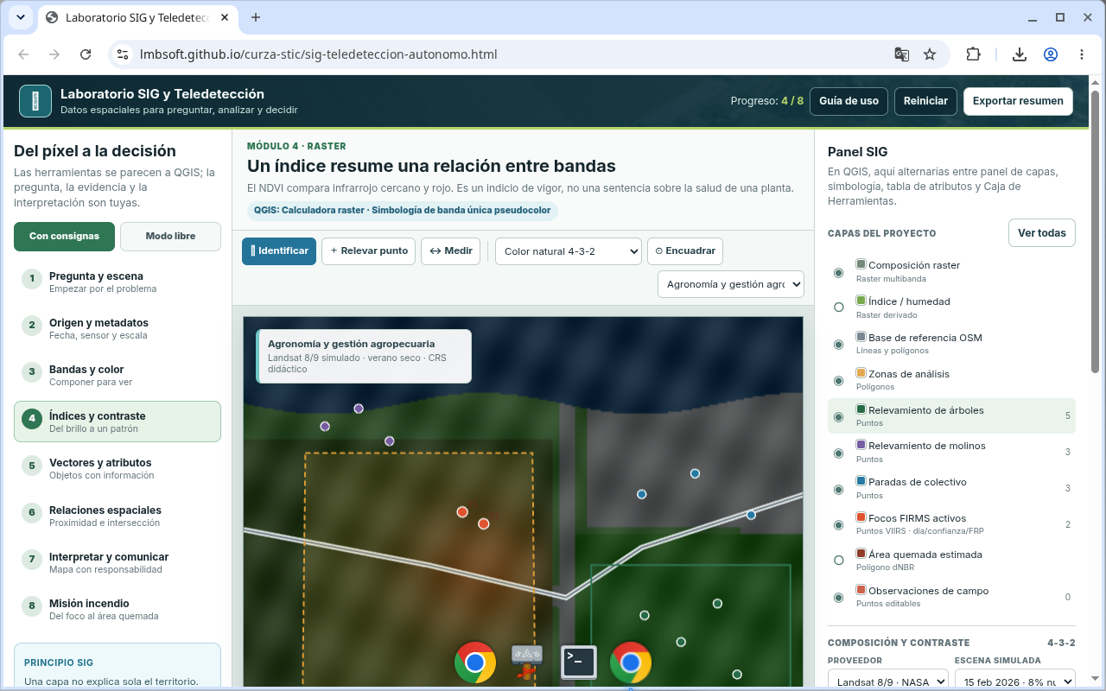
Figura 1
Tip: QGIS: calculadora ráster · pseudocolor
Paso 2
Visualizá NDVI. Compara infrarrojo cercano y rojo. Es un indicio de vigor, no una sentencia sobre la salud de una planta.
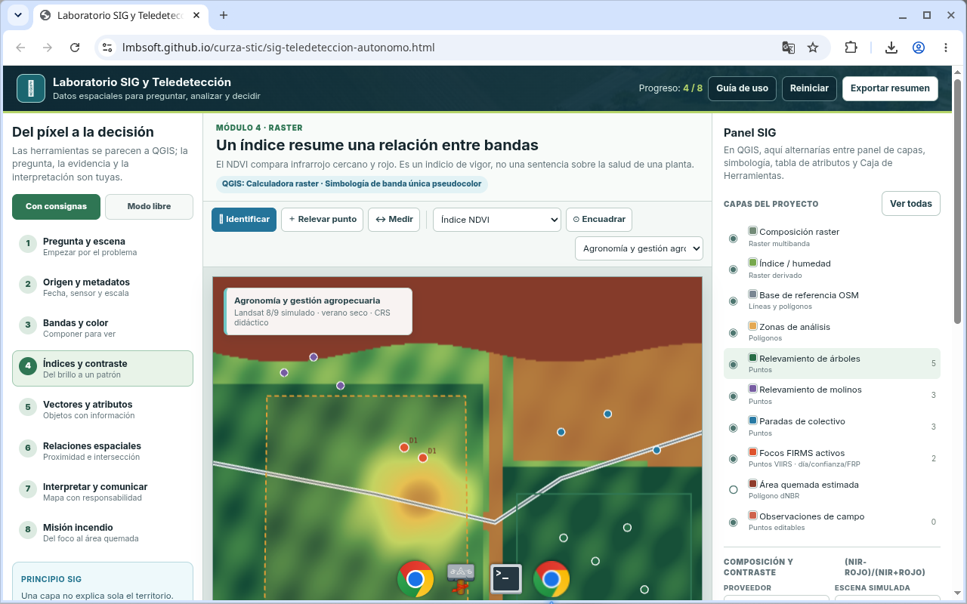
Figura 2
Tip: QGIS: calculadora ráster · pseudocolor
Paso 3
Ajustá el contraste con los deslizadores. El estiramiento cambia qué patrones saltan a la vista.
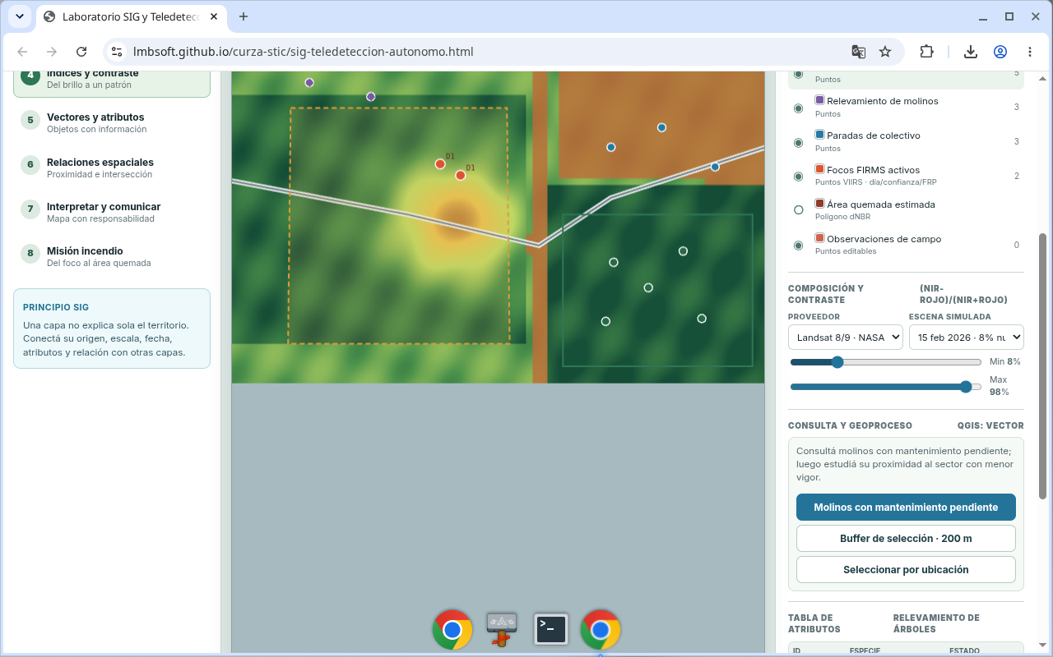
Figura 3
Tip: QGIS: calculadora ráster · pseudocolor
Paso 4
Identificá una zona de menor vigor en el mapa. Anotá el valor leído en el estado.
Figura 4
Tip: QGIS: calculadora ráster · pseudocolor
Paso 5
Módulo cuatro listo. Los recorridos por carrera usan este NDVI junto a la consulta vectorial del perfil.
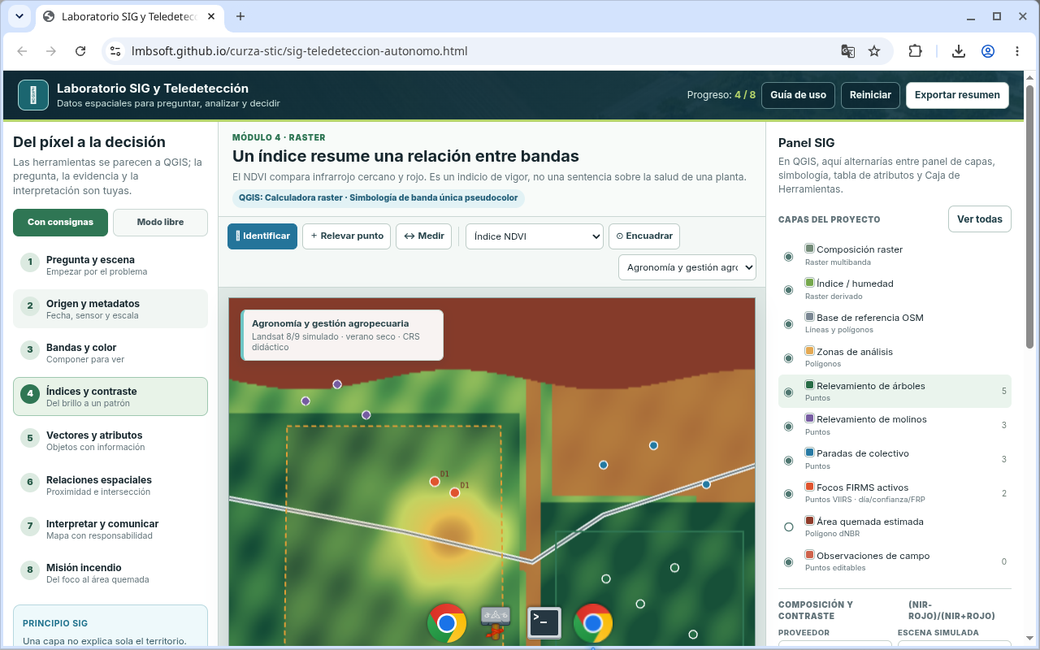
Figura 5
Tip: QGIS: calculadora ráster · pseudocolor
Checklist
- NDVI visible
- Contraste ajustado
- Zona de menor vigor identificada

